مذكرة إخبارية للمندوبية السامية للتخطيط
نتائج بحث الظرفية لدى الأسر
برسم سنة 2020

يتضح من نتائج البحث الدائم حول الظرفية لدى الأسر، المنجز من طرف المندوبية السامية للتخطيط، أن مستوى ثقة الأسر عرف، خلال الفصل الرابع من سنة 2020، استقرارا مقارنة مع الفصل السابق وتدهورا مقارنة مع نفس الفصل من السنة الماضية.
خلال الفصل الرابع من سنة 2020، استقر مستوى ثقة الأسر في 61,2 نقطة مقابل60,6 نقطة المسجلة خلال الفصل السابق 77,8 نقطة المسجلة خلال نفس الفصل من السنة الماضية.

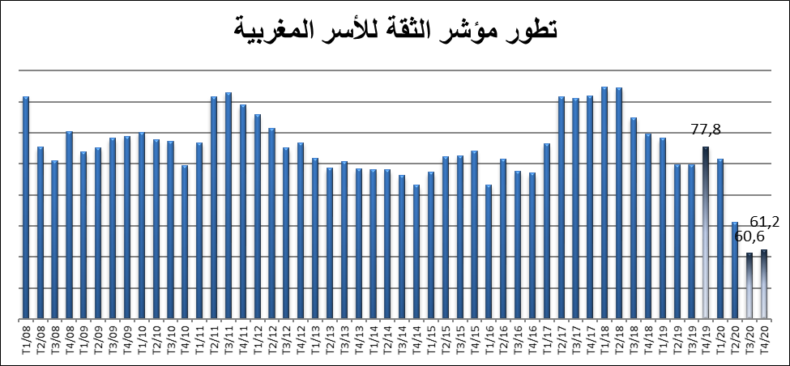

- تطور مكونات مؤشر الثقة
تهم هذه المكونات آراء الأسر حول تطور مستوى المعيشة والبطالة وفرص اقتناء السلع المستدامة وكذا تطور وضعيتهم المالية.

- إحساس الأسر بتراجع حاد لمستوى المعيشة
خلال الفصل الرابع من سنة 2020، بلغ معدل الأسر التي صرحت بتدهور مستوى المعيشة خلال 12 شهرا السابقة 59,8 %، فيما اعتبرت 27 % منها استقراره و13,2% تحسنه. وهكذا، استقر رصيد هذا المؤشر في مستوى سلبي بلغ ناقص 46,6 نقطة عوض ناقص 35,6 نقطة خلال الفصل السابق وناقص 20 نقطة خلال نفس الفصل من السنة الماضية.
أما بخصوص تطور مستوى المعيشة خلال 12 شهرا المقبلة، فتتوقع 41,7 % من الأسر تدهوره و34 % استقراره، في حين ترجح24,3 % تحسنه. وهكذا، فقد استقر رصيد هذا المؤشر في نفس مستواه المسجل خلال الفصل السابق (ناقص 17,4 نقطة) فيما عرف تدهورا مقارنة مع نفس الفصل من السنة الماضية (ناقص 2,2 نقاط).
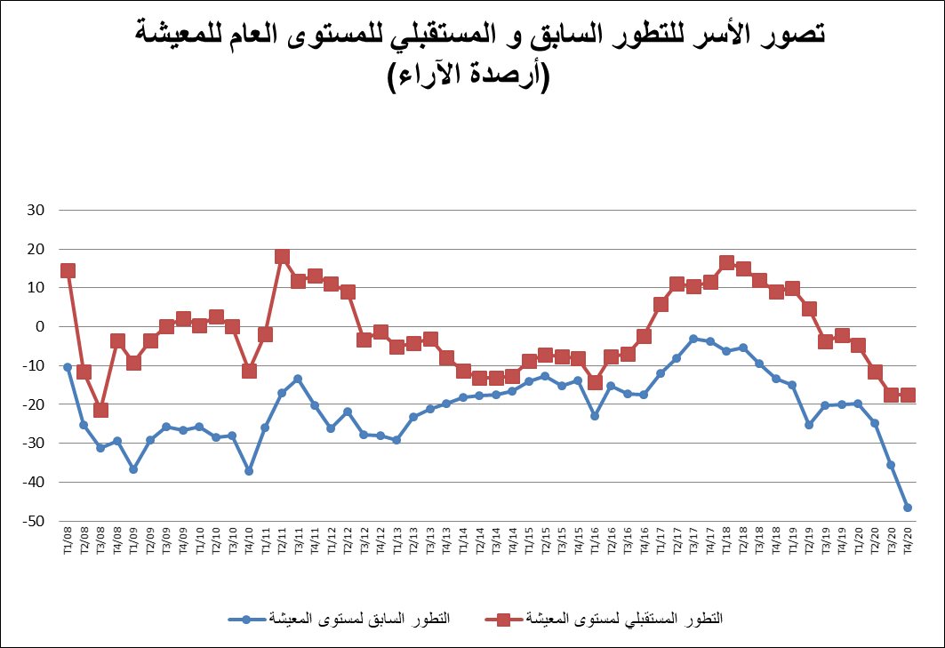

  - تطور مستوى البطالة: آراء متشائمة

خلال الفصل الرابع من سنة 2020، توقعت85 % من الأسر مقابل 6,7 % ارتفاعا في مستوى البطالة خلال 12 شهرا المقبلة. وهكذا استقر رصيد هذا المؤشر في مستوى سلبي بلغ ناقص 78,3 نقطة، مقابل ناقص 82نقطة خلال الفصل السابق وناقص 71,6 نقطة خلال نفس الفصل من السنة الماضية.

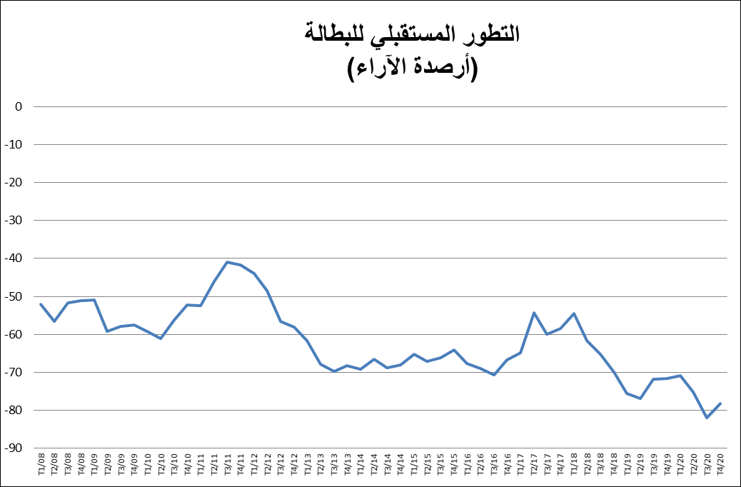

  - ظرفية غير ملائمة لاقتناء السلع المستديمة حسب تصور الأسر
اعتبرت 73,1 % من الأسر، خلال الفصل الرابع من سنة 2020، أن الظروف غير ملائمة للقيام بشراء سلع مستديمة في حين رأت 11,8 % عكس ذلك. وهكذا استقر رصيد هذا المؤشر في مستوى سلبي بلغ ناقص 61,2 نقطة مقابل ناقص 63,5 نقطة خلال الفصل السابق وناقص 29,2 نقطة خلال نفس الفصل من السنة الماضية.

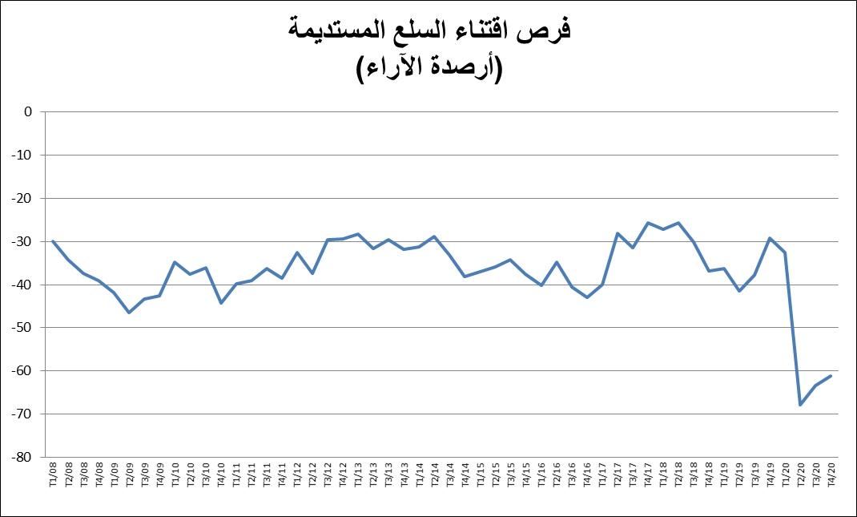

  - إحساس الأسر بتدهور وضعيتهم المالية

صرحت 61,9 %من الأسر، خلال الفصل الرابع من سنة 2020، أن مداخيلها تغطي مصاريفها، فيما استنزفت 33,6 % من مدخراتها أو لجأت إلى الاقتراض. ولا يتجاوز معدل الأسر التي تمكنت من ادخار جزء من مداخيلها 4,5 %. وهكذا استقر رصيد آراء الأسر حول وضعيتهم المالية الحالية في مستوى سلبي بلغ ناقص 29,1 نقطة مقابل ناقص 31,5نقطة خلال الفصل السابق وناقص 26,4 نقطة خلال نفس الفصل من السنة الماضية.
وبخصوص تطور الوضعية المالية للأسر خلال 12 شهرا الماضية، صرحت 46,6 %من الأسر مقابل 6,7 % بتدهورها. وبذلك استقر رصيد هذا التصور في أدنى مستوى له منذ بداية البحث سنة2008، حيث بلغ ناقص 39,9 نقطة مقابل ناقص 34 نقطة خلال الفصل السابق وناقص 22,1 نقطة خلال نفس الفصل من السنة الماضية.
أما بخصوص تصور الأسر لتطور وضعيتها المالية خلال 12 شهرا المقبلة، فتتوقع 23,2 % من الأسر مقابل 22,6 % تحسنها. وبذلك بلغ رصيد هذا المؤشر0,6 نقطة مسجلا بذلك تحسنا مقارنة مع الفصل السابق ( ناقص 11,9 نقطة) وتراجعا مقارنة مع نفس الفصل من السنة الماضية ( 15,9نقطة) .

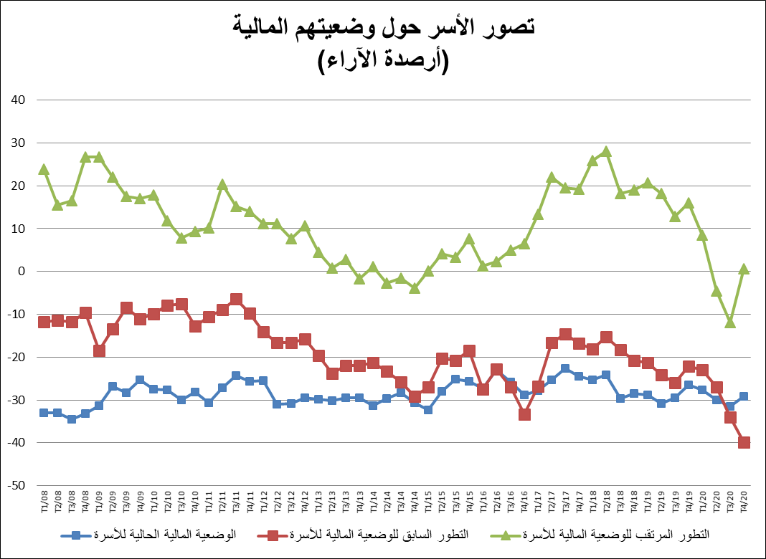

- تطور مؤشرات فصلية أخرى لآراء الأسر حول الظرفية

إضافة إلى المؤشرات السابقة، يوفر هذا البحث معطيات فصلية عن تصورات الأسر بخصوص جوانب أخرى لظروف معيشتها، منها القدرة على الادخار وتطور أثمنة المواد الغذائية.
  - قدرة الأسر على الادخار: تصورات دائما متشائمة
خلال الفصل الرابع من سنة 2020، صرحت 17,1 % مقابل 82,9 % من الأسر بقدرتها على الادخار خلال 12 شهرا المقبلة، وهكذا استقر رصيد هذا المؤشر في مستواه السلبي مسجلا ناقص 65,8 نقطة مقابل ناقص 75,1نقطة خلال الفصل السابق وناقص 64,6 نقطة خلال نفس الفصل من السنة الماضية.

  - أثمنة المواد الغذائية: توقع بارتفاع أقل حدة
خلال الفصل الرابع من سنة 2020، صرحت 75,8 % من الأسر بأن أسعار المواد الغذائية قد عرفت ارتفاعا خلال 12 شهرا الأخيرة، في حين رأت 1,1 % فقط عكس ذلك. وهكذا استقر رصيد هذا المؤشر في مستوى سلبي بلغ ناقص 74,7 نقطة مقابل ناقص 75,1 نقطة خلال الفصل السابق وناقص 85,1 نقطة خلال نفس الفترة من السنة الماضية.
أما بخصوص تطور أسعار المواد الغذائية خلال 12 شهرا المقبلة، فتتوقع 67,5 % من الأسر استمرارها في الارتفاع في حين لا يتجاوز معدل الأسر التي تنتظر انخفاضها 2,9 %. وهكذا استقر رصيد هذه الآراء في مستوى سلبي بلغ ناقص 64,6 نقطة، عوض ناقص 68,1 نقطة المسجلة خلال الفصل السابق وناقص 82,2 نقطة المسجلة خلال نفس الفصل من السنة الماضية.

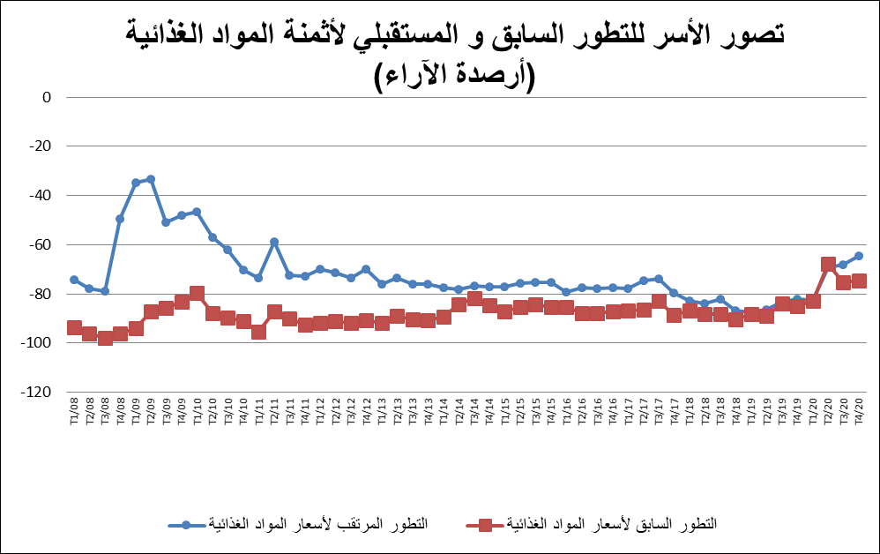

- تطور مؤشرات سنوية لآراء الأسر حول الظرفية

بالاضافة للمؤشرات الفصلية، تقوم المندوبية السامية للتخطيط في نهاية كل سنة بحساب أرصدة تصورات الأسر لمكونات أخرى متعلقة بمحيطها والتي لا تعرف تغييرات معبرة من فصل إلى آخر. ويتعلق الأمر بالتطور الحاصل ما بين 2019 و2020 لآراء الأسر حول وضعية حقوق الإنسان والمحافظة على البيئة وكذا جودة بعض الخدمات العمومية.

  - جودة الخدمات الإدارية: آراء إيجابية
خلال سنة 2020، صرحت 57,1 % من الأسر بتحسن جودة الخدمات الإدارية في حين رأت % 16,5 عكس ذلك. وهكذا انتقل رصيد هذه الآراء إلى 40,6 نقطة مقابل 36,6 نقطة المسجلة خلال سنة 2019.

  - المحافظة على البيئة: إحساس بالتحسن
تحسنت آراء الأسر بخصوص وضعية حماية البيئة مابين سنتي 2019 و2020 إذ انتقل رصيد هذه الآراء، خلال سنة 2020، إلى 32 نقطة مقابل 16,9 نقطة المسجلة خلال سنة 2019.

  - وضعية حقوق الإنسان: تصور تحسنها
خلال سنة 2020، صرحت 41,8 % من الأسر أن وضعية حقوق الإنسان بالمغرب قد تحسنت مقابل 30,8 % سنة 2019. وقد عرف رصيد هذا المؤشر تحسنا ملحوظا ما بين سنتي 2019 و2020، إذ انتقل من 7 نقاط إلى 26 نقطة خلال هذه الفترة.

- خدمات التعليم: استمرار تدهورها
خلال سنة 2020، أقرت % 49,4 مقابل 20,5 % من الأسر بتدهور جودة خدمات التعليم. وهكذا انتقل رصيد هذا المؤشر من ناقص 33,1 نقطة سنة 2019 إلى ناقص 29 نقطة سنة 2020.

- إحساس الأسر بتحسن خدمات الصحة
تحسنت آراء الأسر بخصوص تطور جودة خدمات الصحة ما بين سنتي 2019 و2020. فخلال سنة 2020، صرحت 60,2 % من الأسر أن خدمات الصحة قد تدهورت فيما رأت 11,4 % عكس ذلك. وقد بلغت هذه النسب 68,3 % و6,9 % على التوالي خلال سنة 2019 . وهكذا، انتقل رصيد هذا المؤشر إلى ناقص 48,9نقطة مقابل ناقص 61,4 نقطة، المسجلة خلال سنة 2019.
تصور الأسر لتطور جودة بعض الخدمات العمومية ووضعية حقوق الإنسان والمحافظة على البيئة
2020 |  |  |  | 2019 |  |  |  | المؤشر
الرصيد | تدهور | استقرار | تحسن | الرصيد | تدهور | استقرار | تحسن | المؤشر
40,6 | 16,5% | 26,3% | 57,1% | 36,6 | 17,4% | 28,6% | 54,0% | تطور جودة الخدمات الإدارية
32,0 | 15,2% | 37,5% | 47,3% | 16,9 | 21,4% | 40,3% | 38,3% | تطور وضعية المحافظة على البيئة
26,0 | 15,8% | 42,4% | 41,8% | 7,0 | 23,8% | 45,4% | 30,8% | تطور وضعية حقوق الإنسان
-29,0 | 49,4% | 30,1% | 20,5% | -33,1 | 52,2% | 28,7% | 19,1% | تطور جودة خدمات التعليم
-48,9 | 60,2% | 28,4% | 11,4% | -61,4 | 68,3% | 25,0% | 6,9% | تطور جودة الخدمات الصحية

فيما يلي تفصيل لنتائج مختلف المؤشرات وتذكير بأهم المفاهيم.

يتم التعبير في الرسوم البيانية عن تطور مكونات مؤشر ثقة الأسر والمؤشرات الأخرى للبحث بأرصدة الآراء
للتذكير فإن:
- الأسئلة المطروحة تعتبر كيفية تتم الأجوبة عليها بثلاثة خيارات (تحسن، استقرار أو تدهور). تتعلق التغييرات بـ 12 شهرا وتقدم النتائج على شكل أرصدة (الفرق بين نسب الأجوبة "تحسن" والأجوبة "تدهور"). ولا يحلل مستوى الأرصدة مباشرة بل أن تطورها هو المعتمد في التحليل.
- يتم حساب مؤشر ثقة الأسر على أساس 7 مؤشرات تتعلق أربعة منها بالوضعية العامة في حين تخص الباقية الوضعية الخاصة بالأسرة وهي كالتالي:
- التطورات السابقة لمستوى المعيشة؛
- آفاق تطور مستوى المعيشة؛
- آفاق تطور أعداد العاطلين؛
- فرص اقتناء السلع المستديمة؛
- الوضعية المالية الراهنة للأسر؛
- التطور السابق للوضعية المالية للأسر؛
- التطور المستقبلي للوضعية المالية للأسر.
- يتم حساب هذا المؤشر التركيبي باعتماد المعدل الحسابي لأرصدة المؤشرات السبعة المكونة له مع إضافة 100 وبالتالي تتأرجح قيمته بين 0 و200.
- لقد مكنت اختبارات إحصائية (test de Fisher) على سلسلة مؤشر ثقة الأسر خلال الفترة الممتدة من 2008 إلى2018 من تأكيد غياب التغييرات الموسمية سواء الثابتة أو المتحركة.

للمزيد من المعلومات حول الجوانب المنهجية لهذا البحث: زوروا الموقع الإلكتروني للمندوبية السامية للتخطيط www.hcp.ma

تطور مؤشر الثقة لدى الأسر المغربية ومكوناته
2020 |  |  |  | 2019 |  |  |  | 2018 |  |  |  | 2017 |  |  |  | 2016 |  |  |  | 2015 |  |  |  |  | المؤشرات
ف4 | ف3 | ف2 | ف 1 | ف4 | ف 3 | ف2 | ف1 | ف4 | ف 3 | ف 2 | ف 1 | ف 4 | ف 3 | ف 2 | ف 1 | ف 4 | ف 3 | ف 2 | ف 1 | ف 4 | ف 3 | ف 2 | ف 1
61,2 | 60,6 | 65,6 | 75,7 | 77,8 | 74,8 | 74,9 | 79,1 | 79,8 | 82,5 | 87,3 | 87,3 | 85,9 | 85,5 | 85,8 | 78,2 | 73,5 | 73,8 | 75,7 | 71,6 | 77,1 | 76,3 | 76,1 | 73,7 |  | مؤشر ثقة الأسر المغربية
-78,3 | -82,0 | -75,2 | -70,8 | -71,6 | -71,8 | -76,9 | -75,6 | -70 | -65,2 | -61,7 | -54,5 | -58,5 | -59,9 | -54,3 | -64,9 | -66,8 | -70,6 | -69 | -67,7 | -64,1 | -66,2 | -67,1 | -65,2 |  | التطور المستقبلي للبطالة
-46,6 | -35,6 | -24,8 | -19,8 | -20 | -20,2 | -25,4 | -15 | -13,3 | -9,5 | -5,4 | -6,2 | -3,8 | -3,1 | -8,1 | -12 | -17,5 | -17,4 | -15,2 | -22,9 | -13,8 | -15,1 | -12,8 | -14,1 |  | التطور السابق لمستوى المعيشة بصفة عامة
-17,4 | -17,4 | -11,4 | -4,6 | -2,2 | -3,7 | 4,7 | 10 | 9 | 11,9 | 15 | 16,6 | 11,5 | 10,5 | 11,1 | 5,7 | -2,4 | -7,1 | -7,6 | -14,2 | -8,1 | -7,7 | -7,3 | -8,9 |  | آفاق تطور مستوى المعيشة بصفة عامة
-61,2 | -63,5 | -68 | -32,6 | -29,2 | -37,7 | -41,4 | -36,3 | -36,7 | -30,2 | -25,8 | -27,2 | -25,6 | -31,5 | -28,2 | -40 | -43 | -40,5 | -34,8 | -40,2 | -37,5 | -34,2 | -36 | -37 |  | فرص اقتناء السلع المستديمة
-29,1 | -31,5 | -30 | -27,7 | -26,4 | -29,5 | -30,8 | -28,9 | -28,4 | -29,7 | -24,1 | -25,2 | -24,4 | -22,6 | -25,3 | -27,8 | -28,7 | -25,8 | -23 | -27,2 | -25,7 | -25,1 | -28 | -32,4 |  | الوضعية المالية الحالية للأسرة
-39,9 | -34,0 | -27 | -22,9 | -22,1 | -26 | -24,2 | -21,2 | -20,7 | -18,2 | -15,2 | -18,1 | -16,7 | -14,5 | -16,6 | -26,8 | -33,3 | -27 | -22,8 | -27,4 | -18,5 | -20,8 | -20.2 | -27 |  | التطور السابق للوضعية المالية للأسرة
0,6 | -11,9 | -4,6 | 8,5 | 15,9 | 12,8 | 18,3 | 20,7 | 19,1 | 18,2 | 28,1 | 25,9 | 19,2 | 19,6 | 22,1 | 13,4 | 6,5 | 5 | 2,3 | 1,2 | 7,6 | 3,3 | 4,2 | 0,1 |  | التطور المرتقب للوضعية المالية للأسرة
مؤشرات أخرى
-64,6 | -68,1 | -69 | -82,6 | -82,2 | -83,3 | -86,5 | -87,5 | -86,6 | -82,1 | -84 | -82,9 | -79,6 | -74 | -74,5 | -77,7 | -77,3 | -77,9 | -77,3 | -79,3 | -75,2 | -75,3 | -75.6 | -77.2 | التطور المرتقب لأسعار المواد الغذائية
-74,7 | -75,1 | -67,6 | -82,8 | -85,1 | -83,7 | -88,9 | -88,1 | -90,3 | -88,1 | -88,2 | -86,7 | -88,5 | -82,8 | -86,4 | -86,8 | -87,3 | -87,7 | -87,9 | -85,5 | -85,4 | -84,3 | -85,3 | -87.2 | التطور السابق لأسعار المواد الغذائية
-65,8 | -75,1 | -70,4 | -65,8 | -64,6 | -64,4 | -66,6 | -63 | -63 | -64,6 | -57,9 | -54,5 | -58,6 | -55,7 | -59,1 | -64,1 | -68,7 | -67,9 | -66,6 | -69,7 |  | -70,6 | -67,4 | -69,8 | قدرة الأسر على الادخار خلال الأشهر المقبلة
 |  |  |  |  |  |  |  |  |  |  |  |  |  |  |  |  |  |  |  | -69,2

